Анализ результатов мониторинга размера и структуры платы за проживание в общежитиях образовательных организаций высшего образования

М.А. Боровская, М.А. Масыч, Т.В. Федосова, И.К. Шевченко
Южный федеральный университет, Ростов-на-Дону

Аннотация: В статье рассматриваются вопросы очагов социальной напряженности в студенческой среде. Одним из таких очагов выступает размер и структура платы за проживание в общежитиях образовательных организаций высшего образования. По заданию Минобрнауки России проведен ряд мониторингов стоимости общежитий, сделан сопоставительный анализ, проанализированы полученные результаты, сделаны соответствующие выводы.
Ключевые слова: социальная напряженность, мониторинг, стоимость проживания в общежитии, образовательная организация, высшее образование.

Основной целью научных исследований в области выявления и сглаживания очагов социальной напряженности в студенческой среде может выступить формирование принципов, концепции и научно-методического обеспечения предотвращения и сглаживания очагов социальной напряженности в студенческой среде. В связи с этим основными задачами являются: формирование системы показателей (индикаторов), измеряющих социальную напряжённость в студенческой среде; разработка методики оценки социальной напряжённости в студенческой среде как базиса для проведения постоянно действующего мониторинга; формирование системы мониторинга студенческих общежитий по определению этнической и социальной структуры молодежи, психологического климата в студенческой среде в контексте предотвращения и сглаживания очагов социальной напряженности, выявлению готовность к студенческому самоуправлению; исследование динамики протекания различных форм социальной напряжённости и ее воспроизводства в студенческой среде и формирование аналитических материалов для разработки эффективных мер по ее снижению; разработка рекомендаций для студенческих общежитий, включающих формирование методики расчета стоимости размещения в общежитиях, разработку положения общежития как агента социальной интеграции студенческого сообщества, положения о студенческом самоуправлении в общежитиях в контексте предотвращения социальной напряженности; формирование системы студенческого управления в общежитиях: функции и задачи, структура и формы студенческого самоуправления, руководство студенческим самоуправлением [1-4].
Политика государства в сфере профессионального образования, направленная на укрупнение вузов и создание федеральных университетов, выявила проблему размещения иногородних студентов в общежитиях, а также отсутствие единого механизма формирования цен на данную услугу (Федеральный закон от 29.12.2012 N 273-ФЗ «Об образовании в Российской Федерации»; Постановление Правительства Российской Федерации от 6 мая 2011 г. № 354 «О предоставлении коммунальных услуг собственникам и пользователям помещений в многоквартирных домах и жилых домов»; Постановления Правительства России от 10 июля 2013 г. № 582 «Об утверждении Правил размещения на официальном сайте образовательной организации в информационно-телекоммуникационной сети «Интернет» и обновления информации об образовательной организации»). Международная практика ценообразования, как и отечественный опыт, подтверждают, что плата за проживание в общежитии устанавливается минимально возможной [5-9], однако, в настоящее время действующим законодательством не предложена конкретная методика определения стоимости проживания. Федеральный закон от 29.12.2012 №273-ФЗ «Об образовании в Российской Федерации» не содержит соответствующих норм, пункт 3 статья 39 предписывает лишь согласование с советами обучающихся и их представительными органами в организации, осуществляющей образовательную деятельность.
Государство может влиять на объективный механизм ценообразования за счет фиксирования цен, устанавливаемых на определенном уровне для обеспечения доступа иногородных студентов к данной услуге. Установление цены ниже точки равновесия на первом этапе, возможно, спровоцирует дефицит помещений, на втором – понижение качества предоставляемой услуги при отсутствии средств на воспроизводственные процессы. Превышение же точки безубыточности в определении платы за общежитие нанесет не менее ощутимый удар по стратегическим целям, поставленным государством в образовательной сфере, таким как академическая мобильность студентов, эффективность образовательного процесса[10].
Наибольшую социальную напряженность в студенческом сообществе несет несправедливая плата за проживание в общежитиях. В связи с чем экспертным методом были определены следующие показатели (индикаторы):
- количество общежитий по каждому вузу;
- средний размер платы за пользование жилым помещением и коммунальные услуги (руб. в месяц) (бюджет);
- средний размер платы за пользование жилым помещением и коммунальные услуги (руб. в месяц) (контракт);
- суммарное количество мест для проживания;
- суммарная жилая площадь;
- суммарное количество проживающих в общежитии обучающиеся за счет средств федерального бюджета (чел.);
- суммарное количество проживающих в общежитии обучающиеся с полным возмещением затрат на свое обучение (чел.);
- соотношение количества проживающих и количества жилых мест;
- мода внутри вуза (бюджет);
- мода внутри вуза (контракт);
- медиана внутри вуза (бюджет);
- медиана внутри вуза (контракт);
- средневзвешенное значение (цена*количество (по строкам) и поделить на общее количество проживающих (бюджет);
- средневзвешенное значение (цена*количество (по строкам) и поделить на общее количество проживающих (контракт).
Данные количественные показатели должны объективно охарактеризовать уровень социальной напряженности в студенческой среде.
В августе и ноябре 2013г. были проведены мониторинги стоимости общежитий по заданию Минобрнауки России.
Полный перечень показателей данных обследований: cтатус, подчиненность, субъект РФ, класс, ОПФ, сокращенное наименование, полное наименование без ОПФ, полное наименование, наименование общежития, полный адрес общежития, количество мест для проживания (ед.), жилая площадь (кв.м), жилая площадь, используемая не по назначению (в том числе проживание лиц, не являющихся обучающимися, ее сдача в аренду и иные сделки) (кв.м), количество проживающих в общежитии обучающиеся за счет средств федерального бюджета (чел.), количество проживающих в общежитии, обучающиеся с полным возмещением затрат на свое обучение (чел.), наличие приборов учета используемых энергетических ресурсов, проживающие в общежитии обучающиеся за счет средств федерального бюджета, проживающие в общежитии обучающиеся с полным возмещением затрат на свое обучение, потребление воды, природного газа (при наличии газификации общежития), тепловой энергии, электрической энергии, размер платы за пользование жилым помещением и коммунальные услуги (руб. в месяц), размер платы за пользование жилым помещением и коммунальные услуги (руб. в месяц), размер обязательных к оплате дополнительных услуг, не включенных в плату за пользование жилым помещением и коммунальные услуги.
Учитывая объем полученной информации, приведем наиболее значимые результаты. В частности, по 450 вузам приведены минимальные размеры оплаты за место в общежитии, вузы закодированы цифрами, наличие нескольких общежитий в одном вузе учитывалось (рис. 1 и 2).
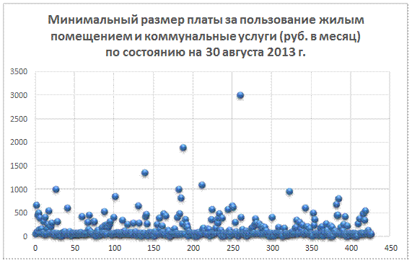
Рис. 1. – Точечная диаграмма распределения платы за место в общежитии по состоянию на 30 августа 2013 года

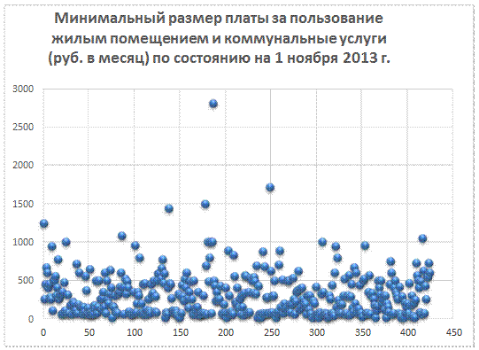
Рис. 2.– Точечная диаграмма распределения платы за место в общежитии по состоянию на 1ноября 2013 года

Минимальный размер платы вырос, что видно по расширяющемуся полю значений до 1000 рублей, топ-рейтинг показан в таблице № 1.
Таблица № 1
Список вузов, минимальная плата за место в общежитии которых наиболее высокая
Сокращенное наименование | Размер платы за пользование жилым помещением и коммунальные услуги (руб. в месяц) по состоянию на 30 августа 2013 года | Размер платы за пользование жилым помещением и коммунальные услуги (руб. в месяц) по состоянию на 1 ноября 2013 г.
ТюмГНГУ | 1 337,00 | 2 937,89
СПбГЭТУ | 1 130,00 | 1 650,00
ФГБОУ ВПО «СПбГУСЭ» | 1 000,00 | 1 000,00
Горный университет | 1 894,00 | 3 464,00
РУДН | 2 250,00 | 3 900,00
РГТЭУ | 1 500,00 | 1 800,00
РГПУ им. А.И. Герцена | 1 200,00 | 1 200,00
Университет машиностроения | 2 800,00 | 2 800,00
ГБОУ ВПО СПбГПМА Минздравсоцразвития России | 1 350,00 | 2 700,00
ГБОУ ВПО МГМСУ им. А.И.Евдокимова Минзравсоцразвития России | 3 000,00 | 5 200,00
ГБОУ ВПО ТюмГМА Минздравсоцразвития России | 2 000,00 | 2 000,00
ФГБОУ ВПО ПГУПС | 1 270,00 | 3 457,46
МГУПС (МИИТ) | 1 485,00 | 1 947,00
СГУПС | 1 000,00 | 2 100,00
ФГБОУ ВПО «БГУЭП» | 1 265,00 | 1 400,00
ТюмГУ | 1 348,84 | 1 438,15
ФБОУ ВПО "СПГУВК" | 1 312,75 | 1 375,00
Южный федеральный университет | 1 255,00 | 1 300,00
ФГБОУ ВПО «Санкт-Петербургский университет ГПС МЧС России» | 1 000,00 | 1 000,00

Средний размер платы за пользование жилой площадью в общежитии и коммунальными услугами, показанный на рис. 3, демонстрирует неоднородность в ценообразовании на данную услугу.

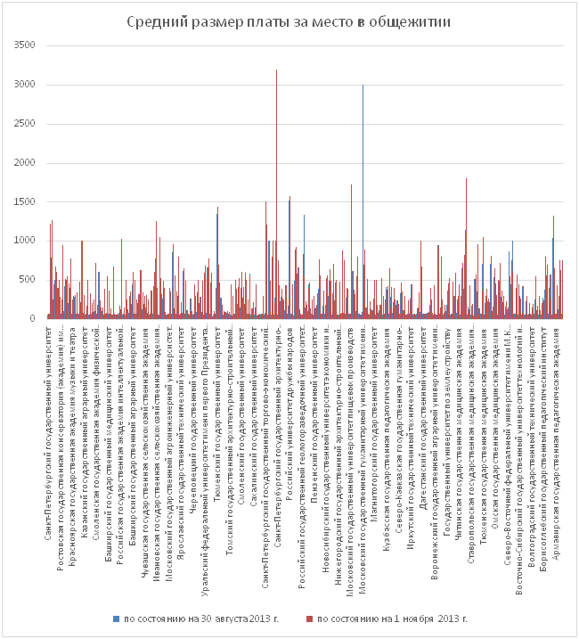
Рис. 3. –Сопоставление средних значений платы за общежитие по вузам по состоянию на 30 августа и 1 ноября 2013 года

Требования Жилищного Кодекса РФ в целом выполняются, однако, ниже приводятся данные по вузам Ростовской области, участвующих в мониторингах, так, данные по общей площади общежитий и наличию в них организованных койко-мест показаны на рис. 4 и 5.
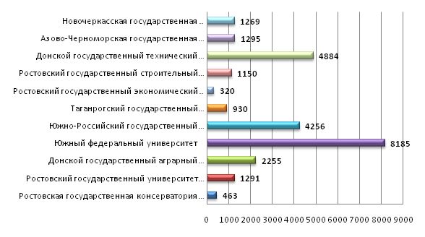
Рис. 4.–Количество мест в студенческих общежитиях, ед

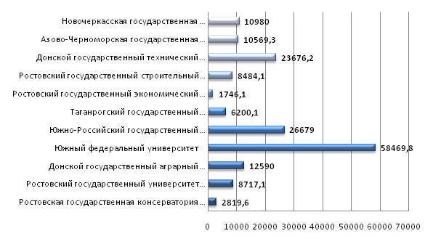
Рис. 5. – Площадь имеющихся в вузах общежитий, кв.м
Социальная норма - не менее 6 квадратных метров жилой площади на человека не выполнена в 3-х из 11-и вузов выделенной группы, а именно: Донском государственном техническом университете, Ростовском государственном экономическом университете, Донском государственном аграрном университете, что составляет 27,3 % (рис. 6).

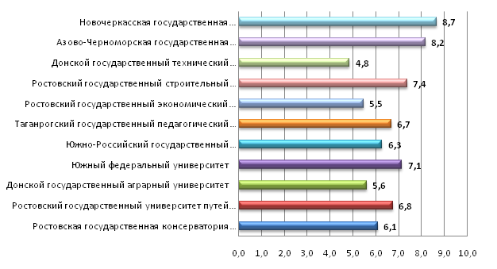
Рис. 6. – Социальная норма по группе вузов (размер 1-го койко-места), кв.м

Размер платы за коммунальные услуги в общежитии принимается по согласованию с советом обучающихся и представительными органами обучающихся в организации, осуществляющей образовательную деятельность (при их наличии). Образовательная организация обязана в установленном порядке по запросу вышеуказанных органов обучающихся предоставлять всю необходимую информацию по расчету платы за коммунальные услуги, включая показания индивидуальных или домовых приборов учета.
Частью 4 статьи 39 Закона об образовании установлено, что размер платы за пользование жилым помещением (платы за наем) в общежитии для обучающихся устанавливается организациями, осуществляющими образовательную деятельность, в зависимости от качества, благоустройства, месторасположения и планировки жилых помещений в общежитии. Размер платы за пользование жилым помещением (платы за наем) в общежитии для обучающихся определяется локальным нормативным актом, принимаемым с учетом мнения советов обучающихся и представительных органов обучающихся в организациях, осуществляющих образовательную деятельность (при их наличии). Размер определенной в указанном акте платы за пользование жилым помещением (платы за наем) в общежитии для обучающихся не может превышать максимальный размер такой платы, установленный учредителями этих организаций.
Организация, осуществляющая образовательную деятельность, вправе снизить размер платы за пользование жилым помещением (платы за наем) и (или) размер платы за коммунальные услуги в общежитии для обучающихся или не взимать такую плату с отдельных категорий обучающихся с учетом мнения советов обучающихся и представительных органов, обучающихся в организациях, осуществляющих образовательную деятельность (при их наличии). Лица, указанные в части 5 статьи 36 Федерального закона от 29.12.2012 N 273-ФЗ «Об образовании в Российской Федерации», освобождаются от внесения платы за пользование жилым помещением (платы за наем) в общежитии.
Необоснованное повышение размера платы за пользование жилым помещение и непрозрачность потребления коммунальных услуг вызывает увеличение социальной напряженности в студенческой среде и должно быть устранено.
В сентябре 2014 года по заданию Минобрнауки России проводился мониторинг стоимости общежитий, включающий следующий перечень показателей: размер платы за пользование (наем) жилым помещением в общежитии для обучающихся за счет средств федерального бюджета (мин); размер платы за пользование (наем) жилым помещением в общежитии для обучающихся за счет средств федерального бюджета (макс); размер платы за пользование (наем) жилым помещением в общежитии для обучающихся с полным возмещением затрат на свое обучение (мин); размер платы за пользование (наем) жилым помещением в общежитии для обучающихся с полным возмещением затрат на свое обучение (макс); размер платы за коммунальные услуги в общежитии для обучающихся за счет средств федерального бюджета (мин); размер платы за коммунальные услуги в общежитии для обучающихся за счет средств федерального бюджета (макс); размер платы за коммунальные услуги в общежитии для обучающихся с полным возмещением затрат на свое обучение (мин); размер платы за коммунальные услуги в общежитии для обучающихся с полным возмещением затрат на свое обучение (макс); наличие обязательных дополнительных услуг (т.е. услуг, обязательных для уплаты всеми или частью обучающихся); консолидированный размер платы для обучающихся за счет средств федерального бюджета; консолидированный размер платы для обучающихся с полным возмещением затрат на свое обучение.
Замечания, выявленные по результатам обследований вузов в 2013 году в 2014 году были частично устранены. Полностью устранено замечание по выполнению требований Постановления Правительства России от 10 июля 2013 г. № 582 «Об утверждении Правил размещения на официальном сайте образовательной организации в информационно-телекоммуникационной сети «Интернет» и обновления информации об образовательной организации». Все обследованные вузы разместили информацию. В части выполнения требований о снижении размера платы за проживание в студенческих общежитиях ситуация изменилась незначительно.
Сравнение обследований ноября 2013 года и 2014 года не выявили существенных отличий в ценообразовании стоимости общежитий. Таким образом, плата за общежития в 2014 году продолжала незначительно, но увеличиваться.
Мониторинг, предполагаемый к проведению в конце 2014 года, был бы нецелесообразной тратой ресурсов, так как существенных изменений в силу порядка формирования политики построения бюджетов вузов не могло произойти. Новый финансовый год, составление плана финансово-хозяйственной деятельности, указания Учредителей вузов в части ценообразования на услуги предоставления общежитий, выполнение положений Федерального закона об образовании, обращения студентов по вопросам повышения платы в Министерство образования и науки, правоохранительные органы, несомненно, приведут к новым результатам. Поэтому очередной мониторинг решено провести в первой половине 2015 года.

Литература
- Масыч М.А., Каплюк Е.В. Социальная напряженность в студенческой среде // Экономика и менеджмент инновационных технологий. 2014. № 12. URL: ekonomika.snauka.ru/2014/12/6777.
- Масыч М.А. Научно-методические основы выявления очагов социальной напряженности в студенческой среде // Наука и образование в современном обществе: вектор развития: сб. науч.тр. по матер. Междунар. заоч. науч.-практ. конф., 2014. – С.64-65.
- Федосова Т.В. Вопросы определения стоимости проживания в студенческих общежитиях // Наука и образование в современном обществе: вектор развития: сб. науч.тр. по матер. Междунар. заоч. науч.-практ. конф., 2014. – С.120-122.
- Толстикова С.Н. Межэтнические конфликты и их профилактика в студенческой среде // Вестник Московского государственного гуманитарного университета им. М.А. Шолохова. Педагогика и психология, 2012, № 2. – С. 95-102.
- Старыгина А.М. Модернизация образования и проблема сохранения отечественной образовательной традиции // Инженерный вестник Дона, 2014, №4 URL: ivdon.ru/magazine/archive/N4y2014/2603.
- Половцев И.Н. О зонировании проектируемого университетского кампуса // Инженерный вестник Дона, 2014, №4 URL: ivdon.ru/magazine/archive/N4y2014/2603.
- Kuklinski J.H. The scientific study of campus diversity and students education outcomes // Public opinion quarterly, 2006, №1, pp. 99.
- Skelly M.E.A. Campus climate and diversity issues: diss. Ed.d.: 0745. Montana, 2003. 247 p.
- Ульянова И.А. Социальная напряженность в студенческом социуме, 2005. URL: cheloveknauka.com.
- Основные индикаторы и тенденции политической напряженности, 2005. URL: socialworkstud.ru/lekczii-po-issledovanie-soczialno-ekonomicheskix-i-politicheskix-proczessov/300-osnovnye-indikatory-i-tendencii-politicheskoj.html.

References
- Masych M.A., Kapljuk E.V. Jekonomika i menedzhment innovacionnyh tehnologij. 2014. № 12. URL: ekonomika.snauka.ru/2014/12/6777
- Masych M.A. Nauka i obrazovanie v sovremennom obshhestve: vektor razvitija: sb. nauch.tr. po mater. Mezhdunar. zaoch. nauch.-prakt. konf., 2014. Pp.64-65.
- Fedosova T.V. Nauka i obrazovanie v sovremennom obshhestve: vektor razvitija: sb. nauch.tr. po mater. Mezhdunar. zaoch. nauch.-prakt. konf., 2014. Pp.120-122.
- Tolstikova S.N. Vestnik Moskovskogo gosudarstvennogo gumanitarnogo universiteta im. M.A. Sholohova. Pedagogika i psihologiya, 2012. № 2. Pp.95-102.
- Starygina A.M. Inženernyj vestnik Dona (Rus), 2014, №4 URL: ivdon.ru/magazine/archive/N4y2014/2603.
- Polovcev I.N. Inženernyj vestnik Dona (Rus), 2014, №4 URL: ivdon.ru/magazine/archive/N4y2014/2603.
- Kuklinski J.H. The scientific study of campus diversity and students education outcomes. Public opinion quarterly, 2006, №1, pp. 99.
- Skelly M.E.A. Campus climate and diversity issues: diss. Ed.d.: 0745. Montana, 2003. 247 p.
- Uljanova I.A. Social'naja naprjazhennost v studencheskom sociume [Social tension in student's society]. 2005. URL: cheloveknauka.com (accessed: 19.12.2014).
- Osnovnye indikatory i tendencii politicheskoj naprjazhennosti [Main indicators and tendencies of a political tension]. 2005. URL: socialworkstud.ru/lekczii-po-issledovanie-soczialno-ekonomicheskix-i-politicheskix-proczessov/300-osnovnye-indikatory-i-tendencii-politicheskoj.html (accessed: 19.12.2014).

